赴台投案的山路十八弯 蔡英文还要加几道弯？

原创 有里儿有面 [有理儿有面](javascript:void(0);)

**有理儿有面**

微信号 youli-youmian

功能介绍 你说是不是

2019-10-27[原文](https://mp.weixin.qq.com/s?__biz=Mzg3MjEyMTYyNg==&mid=2247485125&idx=1&sn=4ed22ee41411c066f8aaa2a93bdc1be9&chksm=cef552b0f982dba6308a714c4751ef5aa054dff11fa06ece428707e2b11302c76e6f7c19904a&scene=27#wechat_redirect&cpage=91)

收录于话题

**▼**

✎

**蔡英文，“泥垢”了！**

这两天，台湾蔡英文当局上演了一出“反送台”的大戏，剧情编排的跌宕起伏，让全世界关注的人都吃了一个大大的瓜。尴尬的是，瓜都吃完了，蔡英文还不想收场……

本月23日，陈同佳因“处理犯罪得益罪”被判处29个月的刑期服刑结束。出狱后，陈同佳向死者潘晓颖家人道歉，对于引发的香港风波，表示对不起，并称自己愿意赴台自首。

然而，台湾蔡英文当局以各种冠冕堂皇的理由一致“拒绝接收”，台“陆委会”声称，港府至今仍未提供本案任何在港证据。试图以“司法互助”为条件，拒绝接收，可谓赤裸裸地漠视司法正义和被害者人权。甚至台当局一度将陈同佳、劝陈同佳自首的牧师管浩鸣列入禁止入境名单，让本来已经购买了前往台湾机票的陈同佳，只能无奈取消。

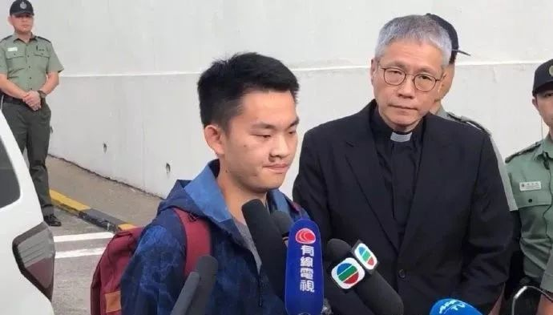

此举一出，岛内媒体戏称，**陈同佳只能“偷渡”来台投案自首了……**

对蔡英文当局的做法，马英九愤怒称：“**蔡英文口口声声‘支持香港人权’，力挺‘反送中’，现在有机会能伸张受害港人的人权，却又对嫌犯‘反送台’**。”他又沉痛地说：“**如果是为了获取政治上的利益，想继续藉此利用‘反送中’来做选举操弄，这样的当局恶劣之极，只为特定立场，罔顾人命。”**同时他提示台大法律系毕业、美国康乃尔大学法学硕士、英国伦敦大学政经学院博士的蔡英文，“**请正视这个法律问题，拿出法律人的良心与理智。**”

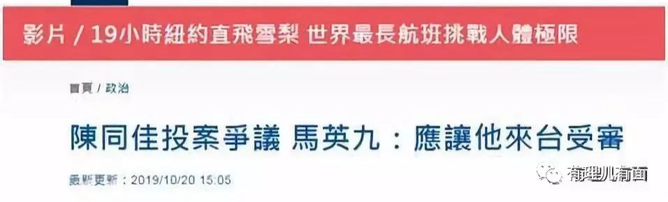

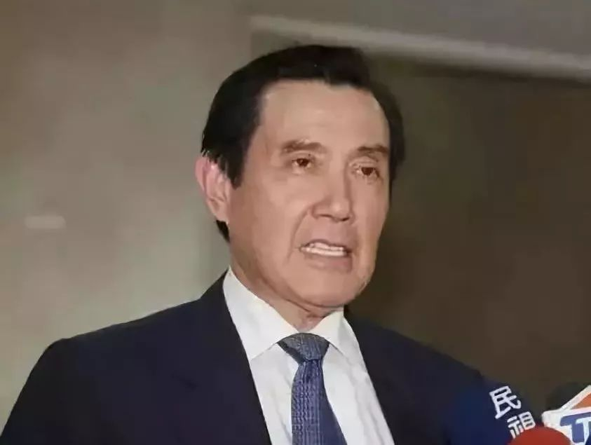

台北市长蔡文哲也表示，**台湾司法令人不满意的地方就是不够被信任，拿司法当政治工具，玩过头了。**

一语道破“天机”，实际上，蔡英文当局就是这么做的！

面对如洪水般的舆论质疑，蔡英文当局打起了“太极”，宣称**“香港不审、台湾审”**，希望派员赴港押解陈同佳。对此，港府随即发表声明，称此做法等于跨境执法，不尊重香港的司法管辖权，完全不能接受。蔡英文当局的诡辩伎俩瞬间被识破。

23日上午，蔡英文当局又改口称**“并未限制陈同佳入境”**，台方必须掌握陈的行踪，因此要禁止他与预定陪同人员作网上签证，必须到临时柜位申请落地签证。



太极打得“观众”们晕头转向，不过要领只有一个——利用杀人案，为“台独”和大选造势，营造“顾主权、顾台湾”的形象，企图拉升选情。随后，蔡英文组织多部门上演了一场“多炮齐发、一通乱怼”的戏码。

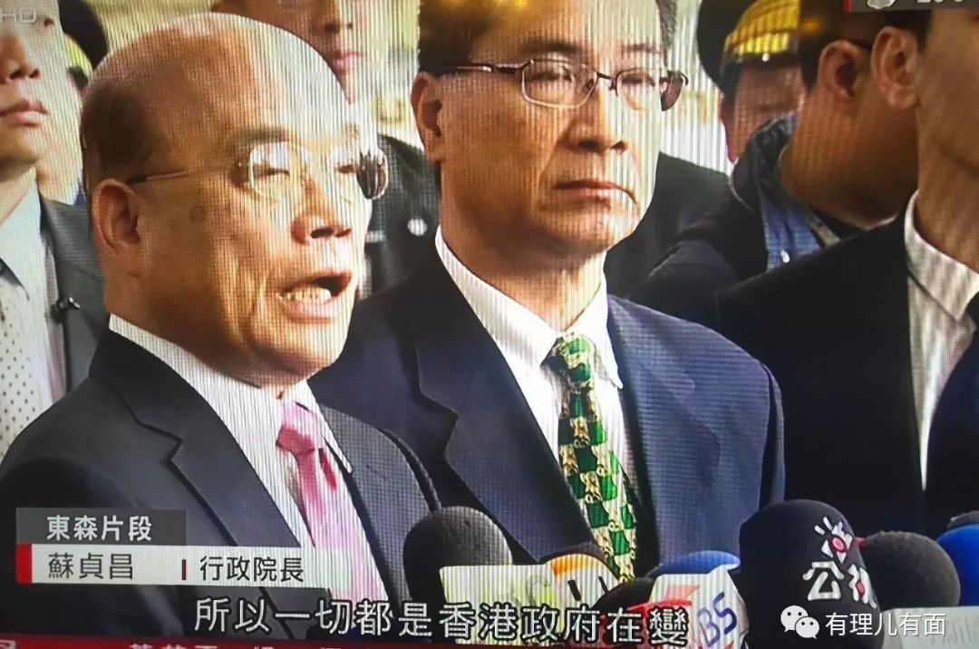

除了此前多部门表态“甩锅”港府外，24日，台湾“内政部长”徐国勇在接受记者采访时故技重施“如果香港不办台湾办”，**有媒体追问蔡英文当局态度前后不一，徐国勇“凶相毕露”，威胁记者称“讲话客气点！”被岛内各界斥责。**

陆委会陈通明隔空恐吓牧师管浩鸣，称**“我劝管牧师少讲两句话，如果你有心要帮这个女的(受害人)伸张正义，如果有心要让陈同佳来台受审，请你少说两句话。”**更妄称**“陈同佳案是跨境犯罪，必须跨境合作，不能把它当成国家内部事情。”**

至此，蔡英文当局“台独”的终极嘴脸暴露无遗，他们声称“必须跨境合作”、“不能把它当成国家内部事情”，**赤裸裸的表明“台湾就是一个国家”、其假称司法合作，实为大搞“台独”的用心昭然若揭！**

25日，轮到台“行政部长”苏贞昌上场，他的开炮目标是台当局前领导人马英九，恐吓称**“现在照妖镜一照，魔鬼跟魔鬼中的魔鬼一一现形，如果我们不小心谨慎，台湾被卖了，我们还在帮人家数钱。”** 接着他便“哼”的一声掉头就走。

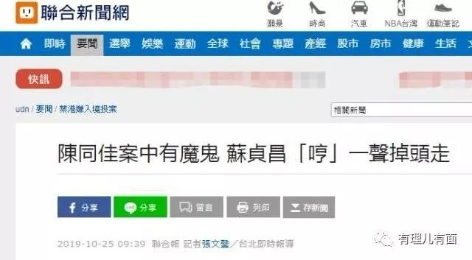

此言一出，舆论哗然，称苏贞昌当“行政院长”太不合适了……

言之至此，蔡英文上演的“反送台”的戏码被台湾和香港民众批得体无完肤，其“利用司法案件搞政治”的低级伎俩被公之于众。

在看清蔡英文“太极打法”的同时，要认清它的本来面目，她是经过三十年“泛政治化特训”的台湾当局执政者，在“民主制度”的诸多漏洞里寻找夺权或固权的手段可谓信手拈来。

我们不要被蔡英文当局五花八门的表态搞晕，所谓的司法问题政治化，其实就是：**简单问题复杂化，清晰事情模糊化，将港府法律化处理该案诬称为“‘一中’操作的圈套”，组织多部门轮番发声，炒作“台独”，企图在舆论乱局中占据上风、赢得民心、拉升选情。**

这就是蔡英文政治化操作。

其实，陈同佳想到台湾投案，单纯的很！无论是陈本人心愿、牧师管浩鸣的表态还是港府的初衷，都是为了案件早日得到依法判决。

众所周知，陈同佳在台湾杀人后，潜逃回香港，潘父向台湾警方报案，台北警方在竹围站找到潘晓彤尸体，台湾士林地方检察署随后通缉陈同佳，向港府请求协助遣送陈回台接受调查……

细看整个过程，不难发现，相关证据都在台湾，清楚的很！民进党睁着眼睛说瞎话，偏说需要以台港互助的形式取得证据后才能接收，试图将“不懂法”的民众绕晕，真可谓诡辩无下限！

不过，蔡英文低估了民众的智商，再高明的政治化操作，也掩盖不了杀人犯“自首无门”无理与荒唐，还未等蔡的新谎编出，旧谎便被识破。

说到这里，不论蔡英文的“太极”打了几百个回合，也难以绕晕智慧的大众，她的本轮操作可谓满盘皆输！**其打着“顾主权、顾台湾”的幌子，得到的是漠视生命权、罔顾司法正义的骂名！**

民进党想赢得民意、拉升选情的梦化为泡影！

无论怎样辩解，案件还是得回到最初的起点——陈同佳何时赴台投案自首？

25日晚间，港府就此事发表声明称，陈表示由于最近就有关个案有不同的法律观点及意见，所以需要在汇聚这些意见后咨询其律师，以确保在台湾可获公平审讯。为确保陈能顺利入台，港府呼吁台湾尽快扫除陈入台障碍，将事情回归司法处理。

26日，蔡英文回应称“政府已经指定窗口，可联络执法单位，整体执法单位已准备好，希望港府尽快交给嫌犯及相关掌握事证。”

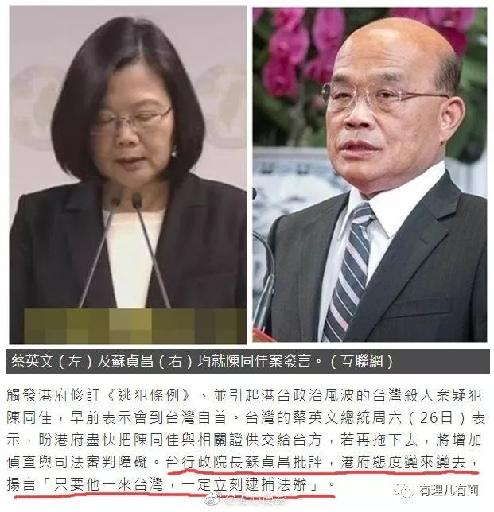

不难看出，蔡英文还不死心，想演的更逼真一点。可惜，这出戏不论怎么演，政治化操作的本质已经人尽皆知，再玩下去，恐怕是玩火自焚……

陈同佳赴台投案的山路十八弯，蔡英文到底还要加几道弯？

有里儿有面

**微信扫一扫赞赏作者** **赞赏**

已喜欢，对作者说句悄悄话

取消

**发送给作者**

**发送**

最多40字，当前共字

 人赞赏

上一页 1/3 下一页

长按二维码向我转账

受苹果公司新规定影响，微信 iOS 版的赞赏功能被关闭，可通过二维码转账支持公众号。

### 精选留言

用户设置不下载评论